16 Δεκεμβρίου, 2025

ΔΕΛΤΙΟ ΤΥΠΟΥ

ΕΡΕΥΝΑ ΚΟΙΝΩΝΙΚΗΣ ΠΡΟΣΤΑΣΙΑΣ: 2023

Συνολικές Δαπάνες Κοινωνικής Προστασίας ως Ποσοστό του ΑΕΠ 19,2%

Σύμφωνα με τα αποτελέσματα της Έρευνας της Κοινωνικής Προστασίας, η οποία βασίζεται στους κανόνες που καθορίζει το Ευρωπαϊκό Σύστημα Ολοκληρωμένων Στατιστικών ΚΟινωνικής Προστασίας (ΕΣΣΚΟΠ), οι συνολικές δαπάνες της Κοινωνικής Προστασίας στην Κύπρο ως ποσοστό του ΑΕΠ ανήλθαν σε 19,2% το 2023 σε σύγκριση με 20,6% το 2022 (Διάγραμμα 1), που αντιστοιχούν σε €6.232,2 εκατ. το 2023 σε σύγκριση με €6.116,4 εκατ. το 2022 (Πίνακας 1).

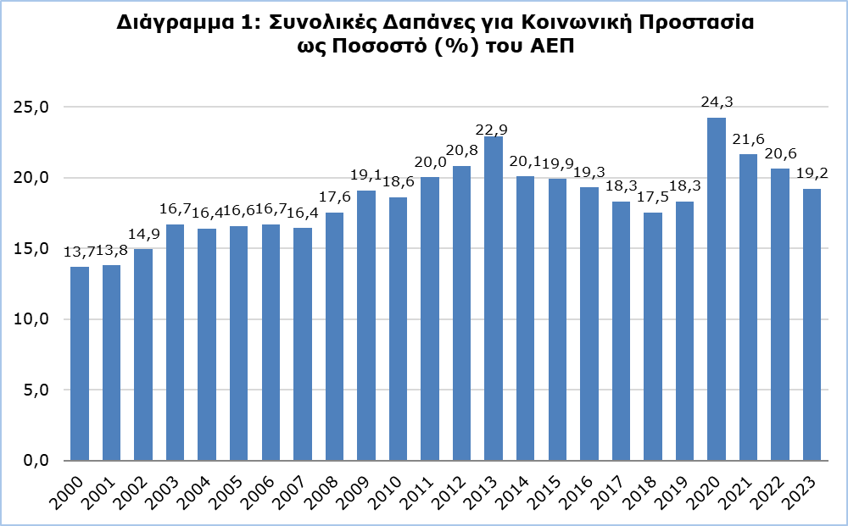

Κατανομή Δαπανών κατά Λειτουργία της Κοινωνικής Προστασίας
Όπως προκύπτει από το Διάγραμμα 2, οι κυριότερες λειτουργίες είναι αυτές του γήρατος και της ασθένειας/ιατροφαρμακευτικής περίθαλψης, οι οποίες μαζί αποτελούσαν το 76,3% του συνόλου των κοινωνικών παροχών για το 2023 (σε σύγκριση με 76,1% το 2022). Στις παροχές γήρατος (οι οποίες περιλαμβάνουν τόσο τα χρηματικά επιδόματα γήρατος, δηλαδή τις περιοδικές συντάξεις γήρατος, τα περιοδικά χρηματικά επιδόματα καθώς και τα εφάπαξ χρηματικά επιδόματα, όσο και τα επιδόματα γήρατος σε είδος, όπως στέγαση, παροχή βοήθειας για τις καθημερινές εργασίες και λοιπές παροχές), το μεγαλύτερο ποσοστό καταλαμβάνουν οι περιοδικές συντάξεις, οι οποίες αγγίζουν τα €2.109,6 εκατ. και αποτελούν το 83,5% του συνόλου των παροχών γήρατος. Αξίζει να σημειωθεί ότι, τα €1.986,3 εκατ. από τις περιοδικές συντάξεις του 2023, έχουν παραχωρηθεί σε δικαιούχους χωρίς να αποτελεί κριτήριο το εισόδημά τους (Πίνακας 2).

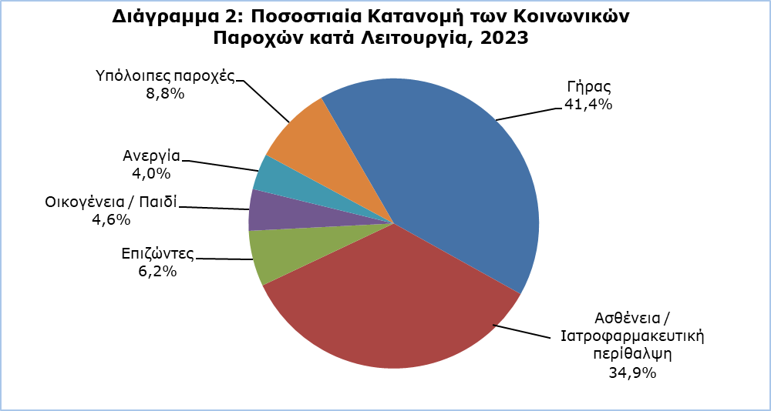

Σημειώθηκε αύξηση στις παροχές για τη λειτουργία του γήρατος το 2023, για την οποία καταγράφηκαν €2.525,3 εκατ. (σε σύγκριση με €2.391,6 εκατ. το 2022) καθώς επίσης και για τη λειτουργία της ασθένειας/ιατροφαρμακευτικής περίθαλψης με €2.126,0 εκατ. το 2023 (σε σύγκριση με €2.095,4 εκατ. το 2022), τη λειτουργία των επιζώντων με €378,3 εκατ. το 2023 (σε σύγκριση με €360,2 εκατ. το 2022), τη λειτουργία της οικογένειας με €283,2 εκατ. το 2023 (σε σύγκριση με €257,7 εκατ. το 2022), τη λειτουργία της αναπηρίας με €193,2 εκατ. το 2023 (σε σύγκριση με €184,7 εκατ. το 2022) και τη λειτουργία του κοινωνικού αποκλεισμού με €234,9 εκατ. το 2023 (σε σύγκριση με €229,1 εκατ. το 2022). Αντίθετα, σημειώθηκε μείωση στις παροχές για τη λειτουργία της ανεργίας το 2023, για την οποία καταγράφηκαν €246,3 εκατ. (σε σύγκριση με €265,9 εκατ. το 2022), καθώς επίσης και για τη λειτουργία της στέγασης με €108,4 εκατ. το 2023 (σε σύγκριση με €112,6 εκατ. το 2022) όπως παρουσιάζεται στον Πίνακα 3.

Κατανομή Παροχών σε Κατηγοριοποιήσεις του ΕΣΣΚΟΠ
Το μεγαλύτερο ποσοστό των κοινωνικών παροχών το 2023 (89,6%), παρασχέθηκε σε δικαιούχους χωρίς την εξακρίβωση της οικονομικής τους κατάστασης. Συγκεκριμένα, για το 2023 το ποσοστό αυτό αντιστοιχούσε σε €5.461,1 εκατ. (Πίνακας 1). Στις πλείστες των περιπτώσεων, οι δικαιούχοι, έχοντας καταβάλει εισφορές σε διάφορα ταμεία (π.χ. στο Ταμείο Κοινωνικών Ασφαλίσεων), εξασφαλίζουν δικαιώματα σε παροχές, χωρίς να αποτελεί κριτήριο το εισόδημά τους. Περαιτέρω, οι περισσότερες παροχές το 2023 ήταν σε χρήμα (€3.828,4 εκατ.), με τις παροχές σε είδος να αποτελούν μόνο το 37,2% του συνόλου των παροχών Κοινωνικής Προστασίας (€2.267,2 εκατ.). Όσον αφορά στις παροχές σε χρήμα, το 80,7% (€3.089,3 εκατ.) παρασχέθηκαν περιοδικά (σε τακτά χρονικά διαστήματα), όπως είναι οι συντάξεις και τα επιδόματα, ενώ το 19,3% των παροχών σε χρήμα αποτελούνταν από εφάπαξ πληρωμές και φιλοδωρήματα (Διάγραμμα 3).

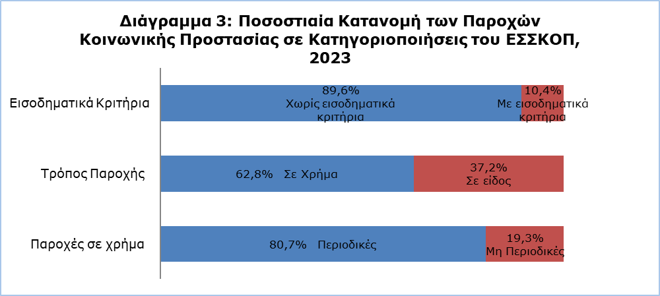

Κατανομή Δαπανών κατά Πρόγραμμα
Το Πρόγραμμα Κοινωνικής Ασφάλισης αποτελεί τον μεγαλύτερο φορέα κοινωνικών παροχών στην Κύπρο με δαπάνες ύψους €1.950,1 εκατ. κατά το 2023, που αντιστοιχεί σε μερίδιο 31,3% επί του συνόλου των δαπανών. Σημαντική είναι επίσης η συνεισφορά του Γενικού Συστήματος Υγείας (ΓΕΣΥ) με €1.459,1 εκατ. ή μερίδιο 23,4% επί του συνόλου. Ακολουθούν, το πρόγραμμα που αφορά σε Άλλες Δημόσιες Κοινωνικές Παροχές, με €806,0 εκατ. (12,9%), τα Ημι-αυτόνομα Ιδρύματα Πρόνοιας με €605,1 εκατ. (9,7%), οι Κρατικές Υπηρεσίες Υγείας με €529,4 εκατ. (8,5%) και το Πρόγραμμα Κοινωνικής Ασφάλισης Δημοσίων Υπαλλήλων με €514,7 εκατ. (8,3%). Μικρότερα ποσοστά καταγράφηκαν στα υπόλοιπα προγράμματα, τα οποία υπολογίζονται σύμφωνα με τις δαπάνες που παρουσιάζονται στον Πίνακα 4.

Πίνακας 1
Δαπάνες κατά Κατηγορία |  | 2020 | 2021 |  | 2022 | 2023
Δαπάνες κατά Κατηγορία |  | € (εκ.) | € (εκ.) |  | € (εκ.) | € (εκ.)
Σύνολο Παροχών Κοινωνικής Προστασίας |  | 5.297,3 | 5.443,7 |  | 5.897,2 | 6.095,6
Χωρίς Εισοδηματικά Κριτήρια |  | 4.705,8 | 4.838,6 |  | 5.272,3 | 5.461,1
Παροχές σε Χρήμα |  | 3.417,9 | 3.315,6 |  | 3.186,3 | 3.325,8
Περιοδικές |  | 2.819,8 | 2.730,2 |  | 2.568,3 | 2.698,8
Μη Περιοδικές |  | 598,1 | 585,4 |  | 618,0 | 627,0
Παροχές σε Είδος |  | 1.287,9 | 1.523,0 |  | 2.086,0 | 2.135,3
Με Εισοδηματικά Κριτήρια |  | 591,5 | 605,1 |  | 624,9 | 634,5
Παροχές σε χρήμα |  | 509,3 | 507,7 |  | 505,5 | 502,6
Περιοδικές |  | 412,1 | 398,9 |  | 425,1 | 390,5
Μη Περιοδικές |  | 97,1 | 108,8 |  | 80,5 | 112,1
Παροχές σε είδος |  | 82,2 | 97,4 |  | 119,4 | 131,9
Λειτουργικά Έξοδα |  | 52,0 | 51,1 |  | 53,7 | 58,5
Άλλα Έξοδα |  | 77,1 | 64,6 |  | 165,6 | 78,2
Σύνολο Δαπανών |  | 5.426,5 | 5.559,3 |  | 6.116,4 | 6.232,2

Πίνακας 2
Παροχές Λειτουργίας Γήρατος |  | 2020 | 2021 | 2022 | 2023
Παροχές Λειτουργίας Γήρατος |  | € (εκ.) | € (εκ.) | € (εκ.) | € (εκ.)
Χωρίς Εισοδηματικά Κριτήρια |  | 2.044,2 | 2.074,4 | 2.264,1 | 2.394,3
Παροχές σε Χρήμα |  | 2.026,4 | 2.051,0 | 2.246,7 | 2.371,4
Περιοδικές |  | 1.702,6 | 1.784,2 | 1.874,4 | 1.986,3
Μη Περιοδικές |  | 323,9 | 266,8 | 372,3 | 385,1
Παροχές σε Είδος |  | 17,8 | 23,4 | 17,4 | 22,9
Με Εισοδηματικά Κριτήρια |  | 91,0 | 96,2 | 127,4 | 131,0
Παροχές σε χρήμα |  | 91,0 | 96,0 | 127,3 | 131,0
Περιοδικές |  | 91,0 | 96,0 | 121,2 | 123,2
Μη Περιοδικές |  | 0,0 | 0,0 | 6,1 | 7,7
Παροχές σε Είδος |  | 0,0 | 0,2 | 0,1 | 0,0
Σύνολο Παροχών |  | 2.135,2 | 2.170,6 | 2.391,6 | 2.525,3

Πίνακας 3
Παροχές κατά Λειτουργία Κοινωνικής Προστασίας |  |  |  | 2020 |  | 2021 |  | 2022 |  | 2023
 |  |  |  | € (εκ.) |  | € (εκ.) |  | € (εκ.) |  | € (εκ.)
Ασθένεια / Ιατροφαρμακευτική Περίθαλψη |  |  |  | 1.310,9 |  | 1.504,6 |  | 2.095,4 |  | 2.126,0
Αναπηρία |  |  |  | 163,5 |  | 185,3 |  | 184,7 |  | 193,2
Γήρας |  |  |  | 2.135,2 |  | 2.170,6 |  | 2.391,6 |  | 2.525,3
Επιζώντες |  |  |  | 314,4 |  | 332,9 |  | 360,2 |  | 378,3
Οικογένεια / Παιδί |  |  |  | 273,9 |  | 254,5 |  | 257,7 |  | 283,2
Ανεργία |  |  |  | 776,2 |  | 634,8 |  | 265,9 |  | 246,3
Στέγαση |  |  |  | 79,7 |  | 95,9 |  | 112,6 |  | 108,4
Κοινωνικός Αποκλεισμός |  |  |  | 243,6 |  | 265,1 |  | 229,1 |  | 234,9
Σύνολο Παροχών Κοινωνικής Προστασίας |  |  |  | 5.297,3 |  | 5.443,7 |  | 5.897,2 |  | 6.095,6

Πίνακας 4
Προγράμματα Κοινωνικής Προστασίας |  | 2020 | 2021 |  | 2022 | 2023
Προγράμματα Κοινωνικής Προστασίας |  | € (εκ.) | € (εκ.) |  | € (εκ.) | € (εκ.)
Πρόγραμμα Κοινωνικής Ασφάλισης |  | 1.643,4 | 1.701,6 |  | 1.864,8 | 1.950,1
Κοινωνική Ασφάλιση Δημοσίων Υπαλλήλων |  | 496,0 | 478,0 |  | 473,3 | 514,7
Κρατικές Υπηρεσίες Υγείας |  | 526,7 | 491,7 |  | 633,7 | 529,4
Άλλες Δημόσιες Κοινωνικές Παροχές |  | 1.316,2 | 1.246,9 |  | 759,6 | 806,0
Κοινωνική Προστασία Δήμων |  | 17,1 | 16,6 |  | 15,2 | 17,0
Ημι-αυτόνομα Ιδρύματα Πρόνοιας |  | 500,7 | 427,6 |  | 704,0 | 605,1
Μη Κυβερνητικοί Οργανισμοί |  | 85,6 | 105,0 |  | 104,8 | 117,7
Προστασία της Απασχόλησης |  | 35,6 | 41,2 |  | 51,8 | 51,9
Υποχρεωτικές Παροχές Εργοδοτών |  | 64,0 | 71,8 |  | 66,2 | 74,2
Στεγαστική Προστασία |  | 80,1 | 96,3 |  | 113,1 | 106,9
Γενικό Σύστημα Υγείας (ΓΕΣΥ) |  | 661,1 | 882,6 |  | 1.329,8 | 1.459,1
Σύνολο Δαπανών |  | 5.426,5 | 5.559,3 |  | 6.116,4 | 6.232,2

ΜΕΘΟΔΟΛΟΓΙΚΕΣ ΠΛΗΡΟΦΟΡΙΕΣ

Ταυτότητα της Έρευνας

Σύμφωνα με το σχετικό εγχειρίδιο της Eurostat, έκδοσης 2022, το ΕΣΣΚΟΠ (Ευρωπαϊκό Σύστημα Ολοκληρωμένων Στατιστικών ΚΟινωνικής Προστασίας) είναι ένα εναρμονισμένο σύστημα για την ομοιόμορφη ανάλυση και σύγκριση παροχών Κοινωνικής Προστασίας, μεταξύ των κρατών μελών της Ευρωπαϊκής Ένωσης και των χωρών της ΕΖΕΣ, Ευρωπαϊκή Ζώνη Ελευθέρων Συναλλαγών. Η Κοινωνική Προστασία, όπως ορίζεται από τις αρχές του EΣΣΚΟΠ, περιλαμβάνει όλες τις παρεμβάσεις του Δημόσιου και Ιδιωτικού Τομέα με σκοπό την ανακούφιση των νοικοκυριών και των φυσικών προσώπων από το βάρος καθορισμένων κινδύνων ή καταστάσεων ανάγκης, έχοντας ως προϋπόθεση τη μη ταυτόχρονη αντιπαροχή ή κάποια ατομική ρύθμιση από τοv δικαιούχο, με άλλα λόγια, ο δικαιούχος δεν είναι υποχρεωμένος να παράσχει ταυτόχρονα ως αντάλλαγμα, κάτι που να είναι ισοδύναμης αξίας.

Στόχοι της Έρευνας

Η συλλογή και η καταγραφή των στοιχείων αυτών στοχεύει στην όσο το δυνατόν καλύτερη παρουσίαση πληροφοριών, βάσει των ενιαίων κανόνων και αρχών που χαρακτηρίζουν το ΕΣΣΚΟΠ και οι οποίοι είναι αποδεκτοί σε όλα τα κράτη μέλη. Η διεξαγωγή της Έρευνας για την Κοινωνική Προστασία από τη Στατιστική Υπηρεσία και η παρουσίαση των αποτελεσμάτων, συμβάλλει στην εξαγωγή χρήσιμων συμπερασμάτων για την πολιτική της χώρας μας στον τομέα αυτό, ενώ τα αποτελέσματα δύναται να αξιοποιηθούν στο πλαίσιο χάραξης πολιτικής, λαμβάνοντας παράλληλα υπόψη και την ισχύουσα κατάσταση στις υπόλοιπες Ευρωπαϊκές χώρες.

Κάλυψη και Συλλογή Στοιχείων

Η Έρευνα κάλυψε παγκύπρια όλους τους οργανισμούς, υπηρεσίες και ταμεία (αυτόνομα και μη) που προσφέρουν παροχές σε μία ή και περισσότερες από τις λειτουργίες της Κοινωνικής Προστασίας, ήτοι τη λειτουργία της αναπηρίας, της ασθένειας, του γήρατος, των επιζώντων, της οικογένειας/παιδιού, της ανεργίας, της στέγασης και του κοινωνικού αποκλεισμού. Η συλλογή των στοιχείων για την Κοινωνική Προστασία πραγματοποιείται από διοικητικές πηγές όπως είναι, μεταξύ άλλων, ο ετήσιος προϋπολογισμός του Κράτους, αναλυτικές οικονομικές καταστάσεις από επιλεγμένους κρατικούς φορείς, οι οικονομικές αναφορές οργανισμών που αφορούν στην Κοινωνική Προστασία (όπως τα Ταμεία Προνοίας και το Ταμείο για Πλεονάζον Προσωπικό) και οι οικονομικές καταστάσεις των Μη Κυβερνητικών Οργανισμών. Για την εξασφάλιση επιπρόσθετων στοιχείων, η Στατιστική Υπηρεσία απέστειλε ερωτηματολόγια στους Ημικρατικούς Οργανισμούς, τις Δημοτικές Αρχές, τις Τράπεζες, τις Συντεχνίες, τις Ασφαλιστικές εταιρείες και σε δείγμα ιδιωτικών επιχειρήσεων.

Προγράμματα Κοινωνικής Προστασίας στην Κύπρο

Η βασική μεθοδολογία του ΕΣΣΚΟΠ ορίζει ότι το σύνολο της Κοινωνικής Προστασίας κάθε χώρας αποτελείται από διάφορα προγράμματα ή συστήματα. Τα προγράμματα αυτά είναι ανεξάρτητα σύνολα κανόνων τα οποία προσφέρουν κοινωνικές παροχές και διαφέρουν σε κάθε κράτος, ανάλογα με τη δομή και λειτουργία του εθνικού κοινωνικοασφαλιστικού συστήματος. Το κοινωνικοασφαλιστικό σύστημα που λειτουργεί στην Κύπρο έχει κατηγοριοποιηθεί, ανάλογα με τα είδη και τις ιδιομορφίες των παροχών, σε έντεκα (11) προγράμματα ως εξής:

Πρόγραμμα Κοινωνικής Ασφάλισης: Περιλαμβάνει τις κοινωνικές παροχές των Υπηρεσιών Κοινωνικών Ασφαλίσεων του Υπουργείου Εργασίας και Κοινωνικών Ασφαλίσεων.

Κοινωνική Ασφάλιση Δημοσίων Υπαλλήλων: Περιλαμβάνει τη συνταξιοδοτική προστασία του Κράτους προς τους δημόσιους υπαλλήλους, υπό την ιδιότητα του εργοδότη.

Κρατικές Υπηρεσίες Υγείας: Περιλαμβάνει την υγειονομική προστασία του Κράτους προς τους πολίτες, μέσω των υπηρεσιών και παροχών που προσφέρουν τα Κρατικά Νοσοκομεία.

Άλλες Δημόσιες Κοινωνικές Παροχές: Περιλαμβάνει δημόσιες παροχές προς στήριξη των πιο ευάλωτων ομάδων του πληθυσμού, με στόχο την ανακούφισή τους από το βάρος αναγκών όπως αυτών της αναπηρίας, του γήρατος, της οικογένειας και του κοινωνικού αποκλεισμού. Για τα έτη 2020 και 2021, το συγκεκριμένο πρόγραμμα περιλάμβανε και ειδικά σχέδια για στήριξη των εργαζομένων και των επιχειρήσεων λόγω της νόσου του κορωνοϊού (covid-19).

Κοινωνική Προστασία Δήμων: Περιλαμβάνει παροχές της τοπικής αυτοδιοίκησης τόσο προς τους υπαλλήλους τους, υπό την ιδιότητα του εργοδότη, όσο και προς τους δημότες τους γενικότερα.

Ημι-αυτόνομα Ιδρύματα Πρόνοιας: Περιλαμβάνει τις συλλογικές παροχές από Ημικρατικούς Οργανισμούς προς τους εργαζόμενους τους, υπό την ιδιότητα του εργοδότη, καθώς και τις συνολικές παροχές των Ταμείων Προνοίας προς τους εργαζόμενους, υπό την επίβλεψη του Κράτους.

Μη Κυβερνητικοί Οργανισμοί: Το εν λόγω πρόγραμμα περιλαμβάνει κυρίως παροχές για την υγεία, την αναπηρία, το γήρας και την οικογένεια, από Μη Κυβερνητικούς Οργανισμούς στα μέλη τους και στον υπόλοιπο πληθυσμό.

Προστασία της Απασχόλησης: Περιλαμβάνει παροχές ημι-αυτόνομων ταμείων ή οργανισμών για τη στήριξη της απασχόλησης και τη μείωση της ανεργίας, υπό την επίβλεψη του Κράτους.

Υποχρεωτικές Παροχές Εργοδοτών προς εργαζόμενους: Περιλαμβάνει παροχές ιατροφαρμακευτικής περίθαλψης από επιχειρήσεις και οργανισμούς του ιδιωτικού τομέα προς τους εργαζόμενους τους.

Στεγαστική Προστασία: Περιλαμβάνει δημόσιες στεγαστικές παροχές για την κάλυψη αναγκών συγκεκριμένων ομάδων του πληθυσμού, όπως προσφύγων.

Γενικό Σύστημα Υγείας (ΓΕΣΥ): Το εν λόγω πρόγραμμα αποτελεί ένα ολοκληρωμένο εθνικό σύστημα υγείας, το οποίο στοχεύει στην προσφορά ισότιμης και διά βίου πρόσβασης σε θεραπείες στον ιδιωτικό και δημόσιο τομέα, καθώς και στην παροχή υψηλής ποιότητας ιατρικής φροντίδας σε ασφαλισμένα άτομα στην Κύπρο (βάσει συνεισφορών των εν λόγω δικαιούχων).

Για περισσότερες πληροφορίες:
Πύλη Στατιστικής Υπηρεσίας, θέμα Συνθήκες Διαβίωσης και Κοινωνική Προστασία
CYSTAT-DB (Βάση Δεδομένων)
Προκαθορισμένοι Πίνακες (Excel)
Εκδόσεις (Pdf)

Οι Προκαθορισμένοι Πίνακες σε μορφή Excel περιλαμβάνουν στοιχεία μέχρι και το έτος 2020. Για τα στοιχεία από το 2021 και μετά, η ενημέρωση γίνεται μόνο στη Βάση Δεδομένων CYSTAT-DB, ενώ η όποια επικαιροποίηση στοιχείων για τα έτη πριν από το 2021, παρουσιάζεται μόνο στη Βάση Δεδομένων CYSTAT-DB.

Επικοινωνία
Χρίστια Δημητρίου: Τηλ.: +357-22602127, Ηλ. Ταχ.: cdemetriou@cystat.mof.gov.cy
Γεωργία Ιωάννου: Τηλ.: +357-22602144, Ηλ. Ταχ.: gioannou@cystat.mof.gov.cy

